La lunette astronomique
Se positionner : compléter la feuille « Rappels d’optique géométrique »
- Une lunette, ça sert à quoi et comment ça marche ?
. . . . . . . . . . . . . . . . . . . . . . . . . . . . . . . . . . . . . . . . . . . . . . . . . . . . . . . . .
- À votre avis, à quoi sert une lunette astronomique ?
Regarder un objet lointain à travers la lunette.
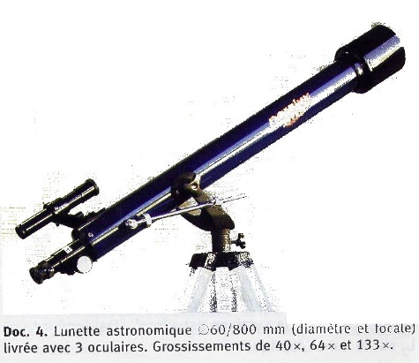
- Décrire les caractéristiques de ce que vous voyez.
- Pour que l’observation se fasse de la façon la plus reposante possible pour l’œil, faut-il que votre œil accommode ou qu’il regarde à l’infini ?
- Vous pouvez observer deux lentilles aux extrémités de la lunette. On les appelle objectif et oculaire (l’oculaire fonctionne comme une loupe). En pensant au sens ou à la racine de ces deux mots, indiquer sur la photo ci-contre où se situe l’objectif et où se situe l’oculaire.
- Quel est le rôle du petit appareil d’optique situé sur la lunette (appelé viseur ou chercheur) ?
- Que semble modifier, du point de vue de la géométrie de la lunette, la vis micrométrique située près de l’oculaire ?

- Ouvrons la lunette…
On cherche dans cette activité à comprendre comment avec deux lentilles convergentes on peut assurer la fonction d’une lunette : après avoir modélisé la lunette, il s’agira d’en faire une maquette avec deux lentilles.
Partie 1 - Un peu de modélisation pour commencer…
On s’impose les contraintes suivantes :
- D’un point de vue optique, on ne dispose que de deux lentilles convergentes de focales différentes : objectif et oculaire.
- On cherche à observer un objet considéré à l’infini.
- Pour le confort de la vision à travers l’appareil, l’image est à l’infini : en optique, l’infini, c’est juste loin par rapport à la taille de l’instrument d’optique.
- Compléter le schéma ci-dessous sur lequel figure l’objectif noté L₁, en déterminant en particulier l’image de B par la lentille L₁, notée B₁. Pour la construction, on a représenté deux rayons seulement venant de l’objet B à l’infini. A₁B₁ est appelée image intermédiaire : elle va servir d’objet pour l’oculaire.
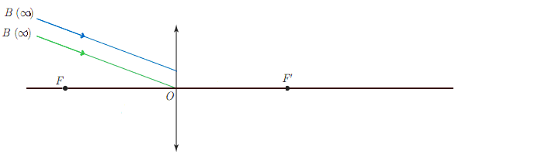
L₁
- Sachant que l’image de B₁ par l’oculaire L₂ est à l’infini, représenter l’oculaire L₂, son foyer objet et son foyer image, ainsi que la direction de l’image B’ rejetée à l’infini.
- L’angle θ est l’angle sous lequel la lunette « voit » l’objet et donc aussi l’angle sous lequel on voit l’objet à l’œil nu par rapport à l’axe optique. Indiquer cet angle sur le schéma.
- De même, l’angle θ’ est l’angle sous lequel on voit l’image à travers la lunette par rapport à l’axe optique. Indiquer cet angle sur le schéma.
Le grossissement est défini par la relation $G=\frac{ θ' }{ θ}$.
- On considère que les angles exprimés en radian sont suffisamment faibles pour faire l’approximation que leur valeur est égale à celle de leur tangente. En déduire une expression du grossissement de la lunette en fonction de f’₁ et f’₂.
- En déduire si on doit disposer en guise d’oculaire d’une lentille de grande focale ou de courte focale ; même question pour l’objectif
- La fonction de la lunette étant de voir un objet avec un angle apparent plus grand, en déduire laquelle des deux lentilles doit avoir la distance focale la plus grande. Refaire éventuellement un schéma si ce n’est pas le cas sur votre schéma précédent (le professeur tient à votre disposition un schéma vierge).
- Lorsqu’un système optique fait d’un objet à l’infini une image à l’infini, on parle de système afocal. C’est donc le cas de la lunette astronomique étudiée ici. Indiquer à quelle condition sur f’₁, f’₂ et O₁O₂, cette lunette est bien afocale.
Partie 2 - Maintenant, la maquette…
Vous avez devant vous deux lentilles (une de vergence 20δ et l’autre de vergence 3δ) fixées sur des tubes de PVC qui peuvent coulisser l’un dans l’autre.
- Prévoir laquelle vous devez mettre devant votre œil pour voir une image agrandie.
- En observant un objet très éloigné et en observant à l’infini (œil au repos), vérifier la condition précédente (question 8) en mesurant la distance entre les deux lentilles.
- Vérifier la condition pour obtenir un système afocal à l’aide du simulateur suivant :
http://www.sciences.univ-nantes.fr/sites/genevieve_tulloue/optiqueGeo/lentilles/doublet.php
- Construisons une lunette astronomique sur banc d’optique
On utilise ici une lunette reproduite sur banc d’optique, à l’aide de deux lentilles de vergence 20 δ et 8 δ.
L’objet observé est constitué de 2 points notés A et B (distants de 20 cm) sur une feuille collée sur le mur opposé, et bien éclairée par un spot de lumière blanche. Même si ce n’est pas forcément le cas, la lettre A est considérée sur l’axe des lentilles. Le banc d’optique peut être incliné grâce à un support élévateur afin de viser l’objet.
La distance entre l’objectif et l’objet est mesurée au décamètre : D = . . . . . . . . . . . .

Étude de l’objectif
- En faisant un schéma, calculer le diamètre apparent θ de l’objet observé à l’œil nu si l’on met l’œil au niveau de l’objectif, cad à la distance D de l’objet (on pourra considérer, en le vérifiant après coup, que $tanθ≈θ$).
- Sur une page vierge en format paysage, représenter à 3 cm du bord gauche la lentille jouant le rôle d’objectif et faire figurer son foyer image (échelle 1 horizontalement et verticalement). En choisissant de représenter un angle θ pas trop grand, représenter l’image intermédiaire A₁B₁.
- Rappeler l’expression de la taille de A₁B₁ en fonction de θ et de f’₁ et en déduire sa valeur théorique.
- Mesurer sur un écran placé dans le plan focal image de L₁ la valeur expérimentale de A₁B₁ et comparer.

Étude de l’oculaire
L’oculaire fonctionne comme une loupe. Il sert à observer l’image intermédiaire. On se limite au cas où l’image intermédiaire est située dans le plan focal objet de l’oculaire.
- Placer l’oculaire convenablement sur le banc et effectuer alors l’observation de l’objet à travers la lunette. Il faut parfois ajuster la position de l’oculaire, car l’objet n’est pas tout à fait à l’infini.
- Compléter le schéma précédent en représentant l’oculaire L₂, ses foyers, puis la marche de toute la lumière issue de B traversant l’instrument. Faire figurer les diamètres apparents θ et θ’.

Grossissement G obtenu avec une lunette utilisée dans ces conditions.
- Établir l’expression du diamètre apparent θ’ en fonction de A₁B_{1 mesuré} et f’₂. Calculer sa valeur.
- Calculer alors la valeur du grossissement G correspondant à cet usage de la lunette en faisant le rapport θ’/θ. Comparer à la valeur « théorique » obtenue dans l’activité précédente en fonction de f’₁ et f’₂.
- En faisant un schéma, prévoir la taille que l’image finale aura sur la « rétine » à partir de la maquette d’un œil n’accommodant pas, constitué d’une lentille convergente de distance focale 20 cm et d’un écran situé à 20 cm de la lentille. Prévoir également le sens de cette image sur la « rétine ».
Réaliser l’expérience et comparer.

Pour les plus rapides
Si on considère un œil emmétrope (normal) au repos, en estimant le diamètre d’un œil (distance rétine-cristallin), qui voit donc net à l’infini, estimer la taille de l’image sur la rétine.

